REQUERIMENTO Nº 00503/2013

Requer informações acerca do desmoronamento do barranco do córrego Giovanetti, próximo a Faculdade Politec e a Avenida Santa Bárbara, no sentido bairro/centro.

**CONSIDERANDO** que no dia 24 abril de 2013, este vereador constatou que o barranco do córrego Giovanetti, próximo a Faculdade Politec e a Avenida Santa Bárbara, no sentido bairro/centro, está desmoronando **(fotos anexadas)**;

**CONSIDERANDO** que, esse desmoronamento está se aproximando das margens da Avenida, colocando em riso os motoristas que trafegam pelo local;

**CONSIDERANDO** que é necessário que se tomem as devidas providências com urgência, a fim de conter o deslizamento e evitar acidentes no local;

**REQUEIRO** que, nos termos do Art. 10, Inciso X, da Lei Orgânica do município de Santa Bárbara d’Oeste, combinado com o Art. 63, Inciso IX, do mesmo diploma legal, seja oficiado o Excelentíssimo Senhor Prefeito Municipal para que encaminhe a esta Casa de Leis as seguintes informações:

1º) É de conhecimento da Secretaria de Meio ambiente este desmoronamento do barranco do córrego Giovanetti? Justificar.

2º) Foi realizado algum procedimento no local, até o momento, afim de conter o deslizamento? Justificar.

3- O que é possível fazer para se evitar que haja novos deslizamentos próximos a este córrego?

4- Há uma equipe da Secretaria de Meio ambiente que visita essas áreas periodicamente? Se afirmativo, em que intervalo de tempo? Se negativo, é possível que isto ocorra em nosso Município?

5- Demais informações pertinentes.

Plenário “Dr. Tancredo Neves”, em 25 de abril de 2013.

## ADEMIR DA SILVA

- Vereador –

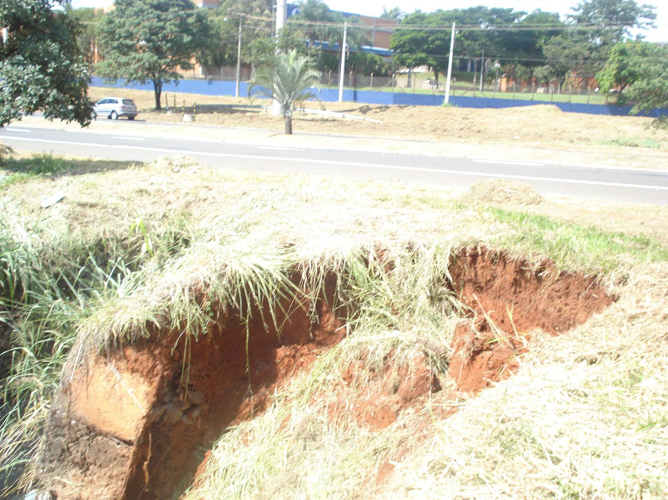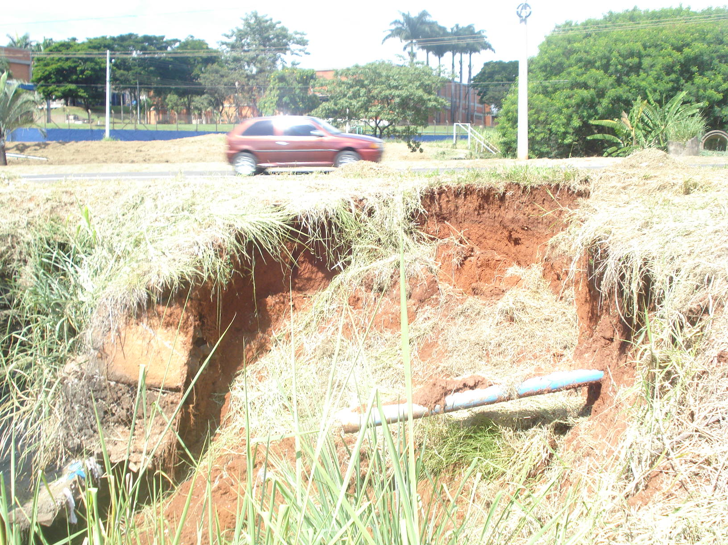

Barranco desmoronando, no córrego Giovanetti, próximo a

Avenida Santa Bárbara.

## ADEMIR DA SILVA

- Vereador –